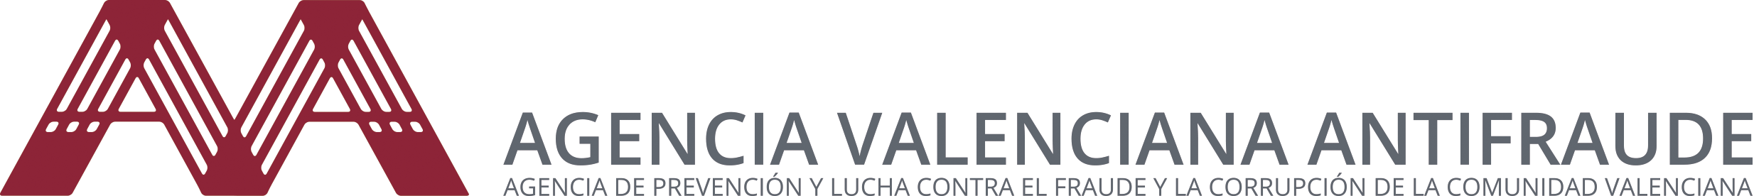

Nota de premsa | Més 150 persones participen en la jornada organitzada per l'Agència Valenciana Antifrau amb motiu del Dia Internacional contra la Corrupció  València, 10 de desembre de 2020.- Un dels principals riscos de corrupció identificats és el que es produeix quan concorre el conflicte d'interès en el desenvolupament de l'activitat de la gestió pública. Per aquest motiu i donada la seva importància, el conflicte d'interès ha estat l'eix central de la jornada organitzada per l'Agència Valenciana Antifrau amb motiu de la celebració ahir 9 de desembre de el Dia Internacional contra la Corrupció.  La jornada es va celebrar sota la modalitat online a causa de les restriccions imposades per l'actual situació de crisi sanitària i hi van participar més de 150 persones. A la primera part de la jornada, la directora de Prevenció, Formació i Documentació, Silvia Vèrnia, va presentar un nou document de reflexions sobre el conflicte d'interès com avantsala de la corrupció elaborat des de la mateixa Agència Valenciana Antifrau.  A continuació el catedràtic de Ciència Política, Manuel Villoria, va oferir una ponència en la qual es va centrar en els riscos de corrupció i les conseqüències derivades del conflicte d'interès. Així mateix va analitzar com s'aborda el conflicte d'interès en diferents països de la Unió Europea en aspectes com les restriccions d'ocupació després de la cessació, nomenaments concurrents fora de el sector públic o quins són els sistemes de detecció de casos que s'utilitzen.  Un cop finalitzada la conferència del professor Villoria va ser el torn del director de l'AVAF, Joan Llinares, que va destacar la importància de la celebració d'un dia com aquest perquè la societat prengui consciència de la importància que té la lluita contra el frau i la corrupció no només amb l'objectiu de posar fi a aquest tipus de pràctiques delictives, sinó per aconseguir implantar una ètica i integritat pública que permetin el progrés de la nostra societat.  Per finalitzar la jornada es van abordar algunes de les preguntes plantejades pels participants a través del xat per al que es van incorporar la directora de Serveis Jurídics, Teresa Clemente i el director d'Anàlisi i Investigació, Gustavo Segura, ja que alguna de les qüestions feien referència a aspectes concrets del seu àmbit d'actuació.  Ací us deixem l'enllaç a les Reflexions sobre conflicte d'interès: el seu desconeixement l'avantsala de la corrupció així com l'enregistrament de la jornada que està disponible al canal de Youtube de la AVAF.

